2020年度

四川省中共壤塘县委组织部

部门决算

目 录
公开时间：2021年10月25日
第一部分 部门概况 1
一、基本职能及主要工作 1
二、机构设置 2
第二部分 2020年度部门决算情况说明 3
一、收入支出决算总体情况说明 3
二、收入决算情况说明 3
三、支出决算情况说明 4
四、财政拨款收入支出决算总体情况说明 5
五、一般公共预算财政拨款支出决算情况说明 6
六、一般公共预算财政拨款基本支出决算情况说明 9
七、“三公”经费财政拨款支出决算情况说明 9
八、政府性基金预算支出决算情况说明 11
九、 国有资本经营预算支出决算情况说明 11
十、其他重要事项的情况说明 11
第三部分 名词解释 13
第四部分 附件 16
附件1 16
附件2 16
第五部分 附表 18

第一部分 部门概况

一、基本职能及主要工作

（一）主要职能
负责全县各级党组织建设；负责全县的干部管理工作；负责全县公务员工作；负责全县人才工作的宏观指导、组织协调和督促检查；负责全县干部教育培训工作的宏观指导、政策规划、组织协调和督促检查；负责全县干部监督工作的宏观指导和综合协调、制定和落实干部监督工作制度；负责全县老干部工作；承担县委党建领导小组、县人才工作领导小组日常工作；承办县委、州委组织部交办的其他工作事项。

（二）2020年重点工作完成情况
1.聚焦党建引领，抓实基层组织建设。一是深入推进党建引领基层治理。二是深入推进党建促脱贫攻坚。三是深入推进村级后备力量储备。四是优化结构，推动带头人队伍建设。五是创新模式，推动村组干部培训全覆盖。六是摸清底数，全面开展村（社区）党组织换届工作专题调研。六是督促落实，深化“联户联情”群众工作。
2.聚焦人才培养，抓实“活水”工程。一是狠抓队伍建设工程。着力打造一支“特别讲政治、特别能战斗、特别守纪律”的干部队伍。 二是狠抓骨干育苗工程。抓实“深度贫困县紧缺专业大学生免费定向培训”计划，完成紧缺专业大学本科生7人，公办高职院校单列计划6人培养。
3.狠抓老干部工作。落实离退休干部报刊订阅、集中学习、参观考察、电话联系及“五必访”、组织生活等制度；
4.聚焦组工队伍，抓实自身建设。围绕模范部门和过硬队伍建设，着力建设“讲政治、重公道、业务精、作风好”的壤塘组工队伍。

二、机构设置
中共壤塘县委组织部下属二级单位0个，我单位属行政单位。

第二部分 2020年度部门决算情况说明

一、收入支出决算总体情况说明
2020年度收入总计1037.64万元，与2019年相比，减少241.07万元，下降18.85%。主要变动原因是春节慰问未开始，资金未支付，导致支出下降；支出总计1389.15万元。与2019年相比，减少152.82万元，下降9.91%。主要变动原因是春节慰问未开始，资金未支付，导致支出下降。
（图1：收、支决算总计变动情况图）（柱状图）
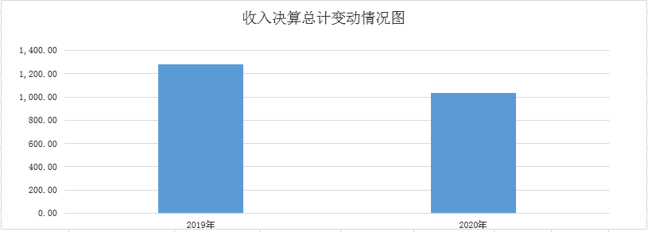

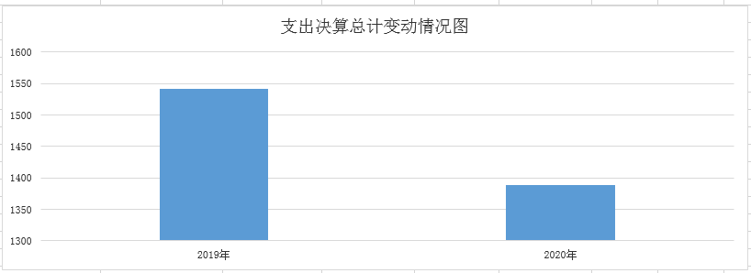

二、收入决算情况说明
2020年本年收入合计1037.64万元，其中：一般公共预算财政拨款收入1037.64万元，占100%；政府性基金预算财政拨款收入0万元；国有资本经营预算财政拨款收入0万元；事业收入0万元；经营收入0万元；附属单位上缴收入0万元；其他收入0万元。
（图2：收入决算结构图）（饼状图）
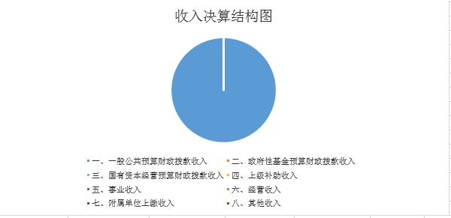

三、支出决算情况说明
2020年本年支出合计1389.15万元，其中：基本支出524.79万元，占37.78%；项目支出864.36万元，占62.22%；上缴上级支出0万元；经营支出0万元；对附属单位补助支出0万元。
（图3：支出决算结构图）（饼状图）
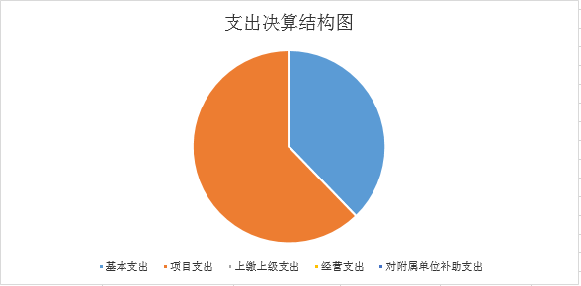

四、财政拨款收入支出决算总体情况说明
2020年度收入总计1037.64万元，与2019年相比，减少241.07万元，下降18.85%。主要变动原因是春节慰问未开始，资金未支付，导致支出下降；
2020年度支出总计1389.15万元。与2019年相比，减少152.82万元，下降9.91%。主要变动原因是春节慰问未开始，资金未支付，导致支出下降。
（图4：财政拨款收、支决算总计变动情况）（柱状图）
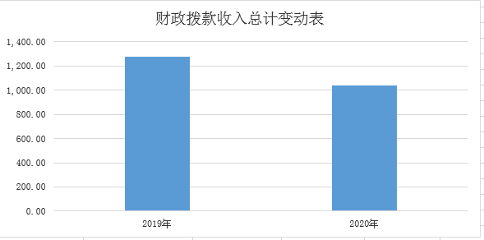
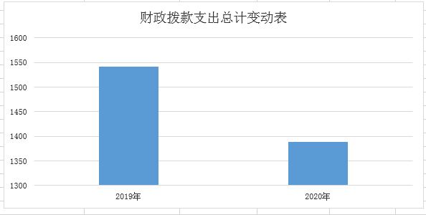

五、一般公共预算财政拨款支出决算情况说明

（一）一般公共预算财政拨款支出决算总体情况
2020年一般公共预算财政拨款支出1389.15万元，占本年支出合计的100%。与2019年相比，一般公共预算财政拨款减少152.82万元，下降9.91%。主要变动原因是春节慰问未开始，资金未支付，导致支出下降。
（图5：一般公共预算财政拨款支出决算变动情况）（柱状图）
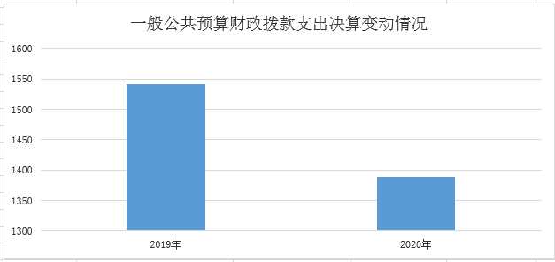

（二）一般公共预算财政拨款支出决算结构情况
2020年一般公共预算财政拨款支出1389.15万元，主要用于以下方面：一般公共服务（类）支出958.72万元，占69.1%；教育支出（类）0万元；社会保障和就业（类）支出56.12万元，占4.04%；医疗卫生支出22.38万元，占1.61%；农林水（类）支出313.09万元，占22.54%；住房保障支出38.84万元，占2.8%。
（图6：一般公共预算财政拨款支出决算结构）（饼状图）
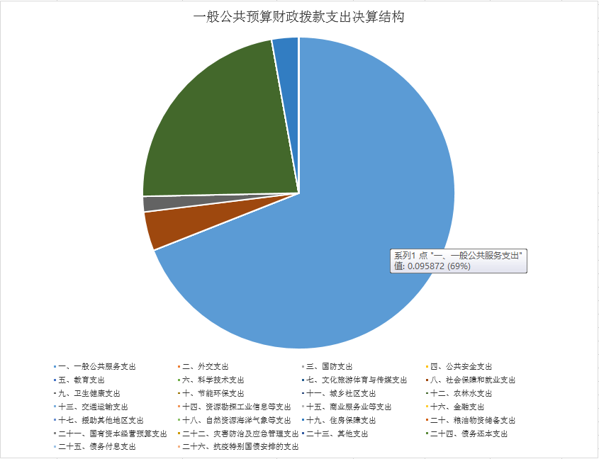

（三）一般公共预算财政拨款支出决算具体情况
2020年一般公共预算支出决算数为1389.15万元，完成预算98%。其中：
1.一般公共服务（类）人力资源事务（款）引进人才费用（项）：支出决算为10万元，完成预算100%，决算数等于预算数。
2.一般公共服务（类）组织事务（款）行政运行（项）：支出决算为407.45万元，完成预算100%，决算数等于预算数。
3.一般公共服务（类）组织事务（款）一般行政管理事务（项）：支出决算为272.2万元，完成预算100%，决算数等于预算数。
4.一般公共服务（类）组织事务（款）公务员事务（项）：支出决算为10万元，完成预算100%，决算数等于预算数。
5.一般公共服务（类）组织事务（款）其他组织事务支出（项）：支出决算为259.07万元，完成预算100%，决算数等于预算数。
6.社会保障和就业（类）行政事业单位养老支出（款）机关事业单位基本养老保险缴费支出（项）：支出决算为37.4万元，完成预算100%，决算数等于预算数。
7.社会保障和就业（类）行政事业单位养老支出（款）机关事业单位职业年金缴费支出（项）：支出决算为18.72万元，完成预算100%，决算数等于预算数。
8.医疗卫生与计划生育（类）行政事业单位医疗（款）行政单位医疗（项）：支出决算为22.38万元，完成预算100%，决算数等于预算数。
9.农林水（类）扶贫（款）其他扶贫支出（项）： 支出决算为257.73万元，完成预算97.59%，决算数小于预算数的主要原因是项目还在开展中，还未完工。
10.农林水（类）扶贫（款）对村民委员会和村党支部的补助（项）： 支出决算为55.36万元，完成预算100%，决算数等于预算数。
11. 住房保障（类）住房改革支出（款）住房公积金（项）： 支出决算为38.84万元，完成预算100%，决算数等于预算数。

六、一般公共预算财政拨款基本支出决算情况说明
2020年一般公共预算财政拨款基本支出524.79万元，其中：
人员经费485.61万元，主要包括：基本工资、津贴补贴、奖金、机关事业单位基本养老保险缴费、职业年金缴费、职工基本医疗保险缴费、其他社会保障缴费、生活补助、医疗费补助、奖励金、住房公积金等。
公用经费39.18万元，主要包括：办公费、印刷费、手续费、水费、电费、邮电费、物业管理费、差旅费、维修（护）费、公务接待费、公务用车运行维护费等。

七、“三公”经费财政拨款支出决算情况说明

（一）“三公”经费财政拨款支出决算总体情况说明
2020年“三公”经费财政拨款支出决算为23.1万元，完成预算100%。

（二）“三公”经费财政拨款支出决算具体情况说明
2020年“三公”经费财政拨款支出决算中，因公出国（境）费支出决算0万元；公务用车购置及运行维护费支出决算22.91万元，占99.18%；公务接待费支出决算0.19万元，占0.82%。具体情况如下：
（图8：“三公”经费财政拨款支出结构）（饼状图）
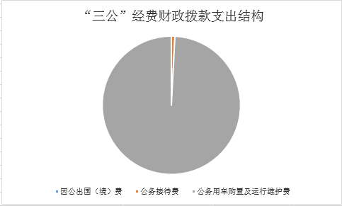
1.因公出国（境）经费支出0万元，完成预算100%。全年安排因公出国（境）团组0次，出国（境）0人。因公出国（境）支出决算比2019年增加/减少0万元。主要原因是我单位未涉及因公出国（境）的工作。
2.公务用车购置及运行维护费支出22.91万元，完成预算100%。公务用车购置及运行维护费支出决算比2019年减少15.99万元，下降41.11%。主要原因是2019年大修了川U00697，导致公车维修减少，以及疫情等原因，干部职工出差用车减少，其中：
公务用车购置支出0万元。全年按规定更新购置公务用车0辆，其中：轿车0辆、金额0万元，越野车0辆、金额0万元，载客汽车0辆、金额0万元。截至2020年12月底，单位共有公务用车3辆，其中：轿车0辆、越野车3辆、载客汽车0辆。
公务用车运行维护费支出22.91万元。主要用于因公出差、老干部慰问等所需的公务用车燃料费、维修费、过路过桥费、保险费等支出。
3.公务接待费支出0.19万元，完成预算100%。公务接待费支出决算比2019年减少0.01万元，下降4.04%。主要原因是疫情期间减少了公务接待。其中：
国内公务接待支出0.19万元。国内公务接待0批次，0人次（不包括陪同人员），共计支出0.19万元。

八、政府性基金预算支出决算情况说明
2020年政府性基金预算拨款支出0万元。
- 国有资本经营预算支出决算情况说明
2020年国有资本经营预算拨款支出0万元。

十、其他重要事项的情况说明

（一）机关运行经费支出情况
2020年，中共壤塘县委组织部机关运行经费支出39.18万元，比2019年减少129.32万元，下降76.75%。主要原因是因20年增设功能科目，将日常工作经费列入项目支出，导致公用经费下滑。

（二）政府采购支出情况
2020年，中共壤塘县委组织部政府采购支出总额148.49万元，其中：政府采购货物支出138.6万元、政府采购工程支出0万元、政府采购服务支出9.89万元。授予中小企业合同金额148.49万元，占政府采购支出总额的100%，其中：授予小微企业合同金额0万元。

（三）国有资产占有使用情况
截至2020年12月31日，中共壤塘县委组织部共有车辆3辆，其中：部级领导干部用车0辆、一般公务用车0辆、一般执法执勤用车0辆、特种专业技术用车0辆、其他用车3辆，其他用车主要是用于公务出差、老干部慰问。单价50万元以上通用设备0台，单价100万元以上专用设备0台。

（四）预算绩效管理情况
根据预算绩效管理要求，本单位2020年初预算编制阶段，无专项项目资金，本年无项目支出绩效自评。
本部门按要求对2020年部门整体支出开展绩效自评，从评价情况来看，我单位2020年目标任务基本完成，预算执行情况较好。
1.项目绩效目标完成情况
本年度无项目绩效。
2.部门绩效评价结果
本部门按要求对2020年部门整体支出绩效评价情况开展自评，《中共壤塘县委组织部2020年部门整体支出绩效评
价报告》详见附件1。
第三部分 名词解释

1.财政拨款收入：指单位从同级财政部门取得的财政预算资金。
2.年初结转和结余：指以前年度尚未完成、结转到本年按有关规定继续使用的资金。
3.结余分配：指事业单位按照事业单位会计制度的规定从非财政补助结余中分配的事业基金和职工福利基金等。
4.年末结转和结余：指单位按有关规定结转到下年或以后年度继续使用的资金。
5.一般公共服务（类）人力资源事务（款）引进人才费用（项）： 反映用于引进外国专家补助、引智成果推广等方面的支出
6.一般公共服务（类）组织事务（款）行政运行（项）： 反映行政单位（包括实行公务员管理的事业单位）的基本支出。
7.一般公共服务（类）组织事务（款）一般行政管理事务（项）： 反映行政单位（包括实行公务员管理的事业单位）未单独设置项级科目的其他项目支出。
8.一般公共服务（类）组织事务（款）公务员事务（项）： 反映公务员考核、公务员招考、公务员管理、公务员履职能力提升等方面的支出。
9.一般公共服务（类）组织事务（款）其他组织事务支出（项）： 反映除上述项目以外其他用于中国共产党组织部门的事务支出。
10. 社会保障和就业（类）行政事业单位养老支出（款）机关事业单位基本养老保险缴费支出（项）：指单位实施养老保险制度由单位缴纳的基本养老保险支出。
11.社会保障和就业（类）行政事业单位养老支出（款） 机关事业单位职业年金缴费支出（项）：指单位实施养老保险制度由单位实际缴纳的职业年金支出。
12.医疗卫生与计划生育（类）行政事业单位医疗（款）行政单位医疗（项）：指财政部门安排的行政单位（包括实行公务员管理的事业单位，下同）基本医疗保险缴纳经费，未参加医疗保险的行政单位的公费医疗经费，按照国家规定享受离休人员、红军老战士待遇人员的医疗经费。
13.农林水（类）扶贫（款）其他扶贫支出（项）： 指除上述项目之外其他用于扶贫方面的支出。
14.农林水（类）扶贫（款）对村民委员会和村党支部的补助（项）： 反映各级财政对村民委员会和村党支部的补助支出，以及支持建立县级基本财力保障机制安排的村级组织运转奖补资金。
15.住房保障支出（类）住房改革支出（款）住房公积金（项）：指单位按人力资源和社会保障部、财政部规定的基本工资和津贴补贴以及规定比例为职工缴纳的住房公积金。
16.基本支出：指为保障机构正常运转、完成日常工作任务而发生的人员支出和公用支出。
17.项目支出：指在基本支出之外为完成特定行政任务和事业发展目标所发生的支出。
18.“三公”经费：指部门用财政拨款安排的因公出国（境）费、公务用车购置及运行费和公务接待费。其中，因公出国（境）费反映单位公务出国（境）的国际旅费、国外城市间交通费、住宿费、伙食费、培训费、公杂费等支出；公务用车购置及运行费反映单位公务用车车辆购置支出（含车辆购置税）及租用费、燃料费、维修费、过路过桥费、保险费等支出；公务接待费反映单位按规定开支的各类公务接待（含外宾接待）支出。
19.机关运行经费：为保障行政单位（含参照公务员法管理的事业单位）运行用于购买货物和服务的各项资金，包括办公及印刷费、邮电费、差旅费、会议费、福利费、日常维修费、专用材料及一般设备购置费、办公用房水电费、办公用房取暖费、办公用房物业管理费、公务用车运行维护费以及其他费用。

第四部分 附件

附件1
中共壤塘县委组织部
2020年部门整体支出绩效评价自评报告
一、部门（单位）概况
（一）机构组成
中共壤塘县委组织部机关有3个行政科室、下属4个财政全额拨款事业单位股室。
（二）机构职能
负责全县各级党组织建设；负责全县的干部管理工作；负责全县公务员工作；负责全县人才工作的宏观指导、组织协调和督促检查；负责全县干部教育培训工作的宏观指导、政策规划、组织协调和督促检查；负责全县干部监督工作的宏观指导和综合协调、制定和落实干部监督工作制度；负责全县老干部工作；承担县委党建领导小组、县人才工作领导小组日常工作；承办县委、州委组织部交办的其他工作事项。
（三）人员概况
截至2020年12月底，县委组织部编制人数32人，实有25人（其中行政人员12人、财政拨款事业人员13人），退休人员8人。
二、部门财政资金收支情况
（一）部门财政资金收入情况
本年收入预算数1037.64万元，其中：财政拨款收入为1037.64万元。
（二）部门财政资金支出情况
本年支出1389.15万元，其中基本支出524.79万元，（人员经费485.61万元（2）日常公用经费39.18万元）。
项目支出：2020年决算数864.36万元。
三、部门整体预算绩效管理情况
（一）部门预算管理
在预算编制上，人员经费按照规定编制，日常公用经费按定额编制，严格控制“三公经费”。严格专项预算项目支出管理，专款专用，保障专项资金支出的规范化、制度化。支出总额控制在预算总额以内，基本支出中财政政策性工资有所追加，预算资金按规定管理使用，财政拨款支出总体控制较好。
（二）结果应用情况
本单位按照财政局下达的预算指标，严格执行预算内开支，保障了单位正常运转。本部门的预决算编制均按照县财政局下达的相关文件指标进行了编制，按时完成编制工作，决算报表和说明均在政府门户网站公开。绩效目标也按照有关文件如实进行了填报。专项预算也提前进行了规划和筹划。
四、评价结论及建议
（一）评价结论
本部门按照县级部门预算编制通知和有关要求，按时完成基础工作，按时提交部门预算草案；在财政部门批复日内向社会公开本部门的“三公”经费、机关运行经费的安排、使用情况；本部门的预算执行都达到了执行进度；本单位的财务制度健全，制度执行严格，会计核算符合财政局的相关规定，资金达到了专款专用，开支标准合理、合法。
（二）存在问题。
1、预算执行基本围绕保障人员经费、保障正常运转进行。从决算情况看，基本支出比重比较大。
2、财务人员业务水平仍需提高，需加强对财务业务知识的培训。
（三）改进建议
1、加强预算编制工作，认真做好预算的编制。
2、提升财务管理，加强财务审核。
3、完善资产管理，抓好“三公”经费控制。

